**GOBIERNO DEL ESTADO DE COAHUILA**

**SECRETARIA DE EDUCACION PUBLICA**

**ESCUELA NORMAL DE EDUCACION PREESCOLAR**

Optativo “Filosofía”

2° “B”

**El sentido y los fines de la educación**

**Unidad 2: El sentido y los fines de la educación**

**Competencias:**

|  |  |
| --- | --- |
|  | * Actúa de manera ética ante la diversidad de situaciones que se presentan en la práctica profesional. |

|  |  |
| --- | --- |
|  | * Integra recursos de la investigación educativa para enriquecer su práctica profesional, expresando su interés por el conocimiento, la ciencia y la mejora de la educación. |

Docente: Daniel Diaz Gutiérrez

Alumna: Karina Rivera Guillermo #17

**SALTILLO, COAHUILA DE ZARAGOZA ABRIL 2021**

**Estructuras educativas**

La importancia de las estructuras educativas como forma de organización, de esa manera es clara si se tiene en cuenta la educación formal es un proceso gradual que requiere planteamiento y proyección tanto corto como a largo plazo. Dentro de las estructuras que brinda un servicio público está tomada de la mano de la educación pues es un servicio, y derecho que toda persona tiene.

También se habla de que la educación preescolar debe de ser obligatoria y es uno de los servicios que ofrece la SEP, existe una modalidad indígena en la cual como su nombre lo dice sirve para a atender a los niños de diversas etnias y se que les ofrezcan las mismas oportunidades.

**Las nociones de conocimientos: explicación y comprensión**

La importancia de una buena explicación es conocer más allá de lo que vemos y de esta manea nos ayuda a poder explicar y transmitir la información, deben de ser adecuadas para cada una de las personas pues sabemos que no todos te van a entender al mismo tiempo. Con la explicación se pueden responder preguntas como ¿Por qué? y gracias a la respuesta de esa pregunta se pueden formar leyes generales.

Para la comprensión es una de las maneras en las que se aprende a través de múltiples manifestaciones y se toma en cuenta como una manifestación de todas las estructuras.

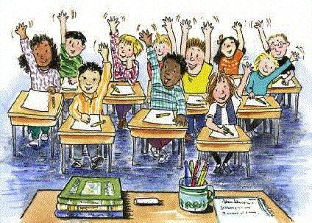**Educación progresista**

Apuesta por la creatividad e intereses del niño para fortalecer tanto las habilidades que estos poseen como el aprendizaje significativo. En ella el maestro es un tutor que alienta a los estudiantes a aprender nuevas cosas cada día. Se proporciona libertad a los estudiantes para desarrollar de forma natural el proceso de aprendizaje.

Dentro de la educación progresista se genera un entorno que promueve el aprendizaje que se adapta al niño, en donde se proporciona un ambiente enfocado a la vida social, la colaboración y un rol activo de la experimentación.

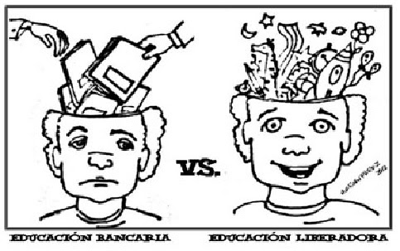Concepción bancaria

Es la concepción de la educación como un proceso en el que el educador deposita contenidos en la mente mediante el estudiante.

Una de las partes mas importantes es que consististe en narrar, es decir cobra un papel no solo muy importante sino preponderante en la educación, esto significa que el estudiante solo tiene que recibir pasivamente la información y archivarla.

Concepción pragmática

El contexto debe de entenderse como situación ya que puede incluir cualquier aspecto extralingüístico, trata de tomar en consideración los factores que condicionan el uso del lenguaje, esto es, todos aquellos factores a los que no se hace referencia en un estudio puramente formal.

**Bibliografías**

<https://www.importancia.org/plan-educativo.php>

[http://www.mindsolutions.ec/index.](http://www.mindsolutions.ec/index.php?option=com_sppagebuilder&view=page&id=11#:~:text=%C2%BFPOR%20QU%C3%89%20ES%20IMPORTANTE%20EL%20CONOCIMIENTO%3F&text=El%20conocimiento%2C%20obvio%20es%20decirlo,nos%20conducen%20a%20morir%20prematuramente)

[https://definicion.de/explicacion](https://definicion.de/explicacion/#:~:text=Dentro%20del%20contexto%20social%20a%20veces%20son%20necesarias%20las%20explicaciones.&text=La%20explicaci%C3%B3n%2C%20por%20lo%20tanto,hacer%20inteligible%20el%20asunto%20explicado)

<https://www.trinityschoolcr.com/es/la-educacion-progresista-y-sus-beneficios-para-los-estudiantes.>